新光商業銀行

新總帳系統建置專案

**需求規格書**

**(System Analysis Document)**

EBS018：央媒帳務明細檔

更新日期： [2022-03-31]

版次： [v99.00]

|  |  |
| --- | --- |
| **文件簽核欄** | |
| **專案經理** | **SA負責人** |
|  |  |

文件修訂記錄表

|  |  |  |  |  |
| --- | --- | --- | --- | --- |
| 修訂日期 | 修訂人員 | 審核人員 | 修訂內容 | 修訂後版本 |
| 2022/02/25 | Ann Yang |  | 初版 | 00.01 |
| 2022/03/01 | Ann Yang |  | 內部修正 | 00.02 |
| 2022/03/08 | Roger Chen |  | 進版v01 | 01.00 |
| 2022/03/31 | Ann Yang |  | 依審核意見修改 | 01.01 |
| 2022/04/07 | Roger Chen |  | 進版99 | 99.00 |
|  |  |  |  |  |
|  |  |  |  |  |
|  |  |  |  |  |

**目錄**

1. 系統概述 4

2. 系統功能架構 8

3. 系統功能說明 9

**3.1** **作業程序** 9

3.1.1 **收集及整理央媒帳務明細資料** 9

**3.2** **報表清單** 13

3.2.1 **央媒帳務明細文字檔** 13

4. 附件： 15

# 系統概述

**Overview**

此客製功能提供下列資料收集、處理及文字檔產出：

|  |  |  |
| --- | --- | --- |
| 資料處理或報表名稱 | 產出格式 (Text/PDF/Excel/CSV...) | 產出目的 |
| 資料收集：收集與央媒申報相關之兌換帳務明細。 | 無。 | 收集兌換相關帳務資料 |
| 資料處理：處理與央媒申報相關資料。 | 無。 | 此步驟為產生央媒帳務明細檔之前置動作：根據收集到的帳務資料進行部分資料加工，生成央媒帳務明細資料。 |
| 文字檔產出：根據以上已整理之資料，產生央媒帳務明細資料文字檔 | 固定格式之文字檔(Text) | 產生之文字檔將透過資料交換，交給央媒申報系統。 |

Basic Business Needs

本客製項目內容包含產生央媒帳務明細檔的程序中，需要進行的資料收集、處理及產出文字檔。

需求細節說明如下：

1. 執行時機：
   1. 央媒文字檔產出頻率：每日
   2. 產生文字檔後，尚須透過夜批排程，進行檔案交換至指定的路徑後，方能產生對外申報的央媒檔。
2. 資料範圍：
   1. 資料來源(1)：DBU外幣損益科目結轉本位幣之兌換傳票。
      1. 產生方式：每日排程作業中，執行［DBU外幣損益科目結轉本位幣］作業，會產生相對應的兌換分錄。此兌換分錄請參考“ EBS047外幣損益科目結轉本位幣”SA。
      2. 以上結轉作業，在DBU帳本產生的兌換傳票分錄進行貼標。
         1. 傳票分錄Header：彈性欄位標註為央媒申報註記(ATTRIBUTE3)=Y之資料源傳票。
         2. 傳票分錄明細行：彈性欄位標註為央媒代理行(ATTRIBUTE6)及央媒會計科目(ATTRIBUTE5)(原外幣損益科目)。
   2. 資料來源(2)：OBU稅務計算產生之兌換傳票。
      1. 產生方式：每月最後一個營業日-月底排程中，執行［OBU二稅計提］作業。請參考 “EBS012營業稅計算/ EBS013印花稅計算”SA。
      2. 資料範圍：以上計提作業，在DBU帳本產生的兌換傳票分錄進行貼標。
         1. 傳票分錄Header：彈性欄位標註為央媒申報註記(ATTRIBUTE3)=Y之資料源傳票。
   3. 資料來源(3)：OD同址業務費用分攤。
      1. 產生方式：每月最後一個營業日-月底排程中，執行［OBU/DBU同址業務費用費用分攤］作業，會產生相對應的兌換分錄。請參考“EBS004：OBUDBU同址費用分攤”SA。
      2. 資料範圍：該結轉作業，會在DBU帳本產生的兌換傳票分錄進行貼標。
         1. 傳票分錄Header：彈性欄位標註為央媒申報註記(ATTRIBUTE3)=Y之資料源傳票。

Assumptions

1. 本需求僅止於產生央媒申報檔需求之相關帳務明細文字檔，並透過排程進行檔案交換至特定目錄供央媒系統位取用，以便進行後續的央媒申報。
2. 央媒帳務明細文字檔需每天跑批產生，檔案交換也將透過排程作業執行。
3. 文字檔產生後，若來源資料進行回轉及重新執行－產生Back Date 資料，權責單位需進行線外處理，本作業不進行Back Date資料收集及處理。

Dependency

1. 採用的匯率Type設定檔= [Daily]，每日由核心系統接收最新匯率資料 。

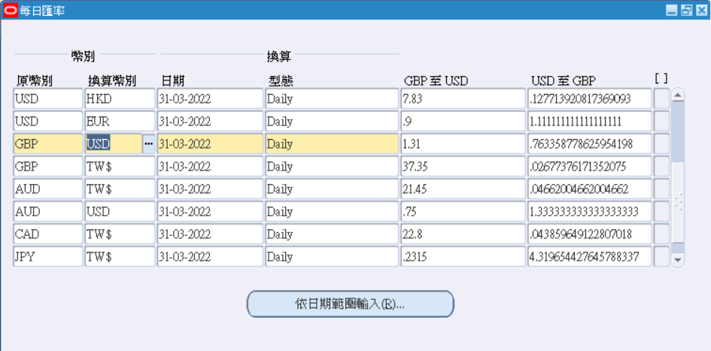

1. 相關設定-央媒資料範圍相關：
   1. 於會計科子目設定之彈性欄位（ATTRIBUTE14）定義[央媒匯款代碼]

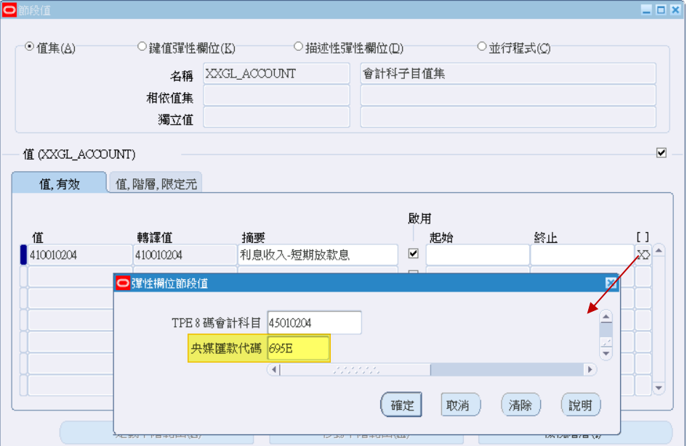

* 1. GL Category 設定：於傳票分類之彈性欄位(ATTRIBUTE4)定義[央媒資料來源]=Y者:

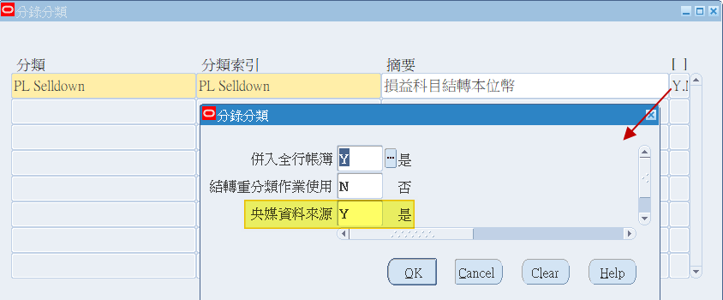

* + 1. PL Selldown：外幣損益結轉本位幣時產生的傳票類別
    2. Expense XFR：OD同址業務費用作業產生的傳票類別
    3. VAT：營業稅OBU作業產生的傳票類別
    4. Stamp Tax：印花稅OBU作業產生的傳票類別
  1. 彈性欄位的設定(DFF)：傳票分錄畫面開立彈性欄位，定標哪些傳票與央媒帳務明細資料相關:
     1. Journal Header-傳票分錄 : ATTRIBUTE3 – [央媒申報註記]=Y
     2. Journal Line-傳票明細：ATTRIBUTE5-[央媒會計科目]；ATTRIBUTE6-[央媒代理行]。

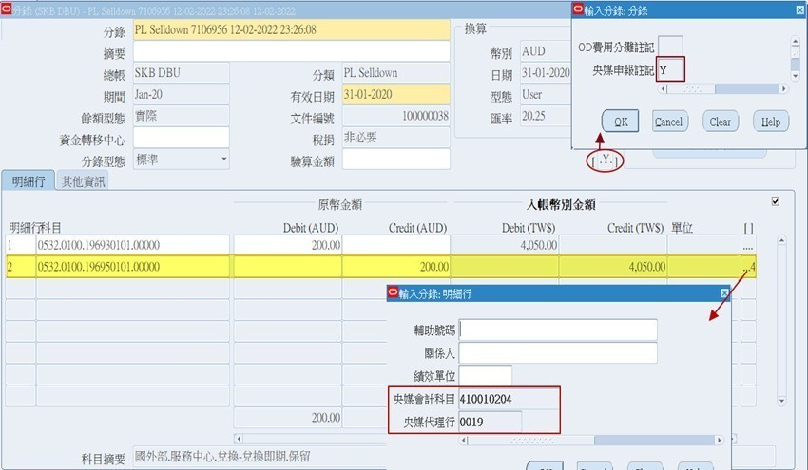

* 1. 兌換科目定義(Lookup Code)-XXGL_CBC_ACCOUNT：

定標央媒需要擷取傳票中的科目範圍

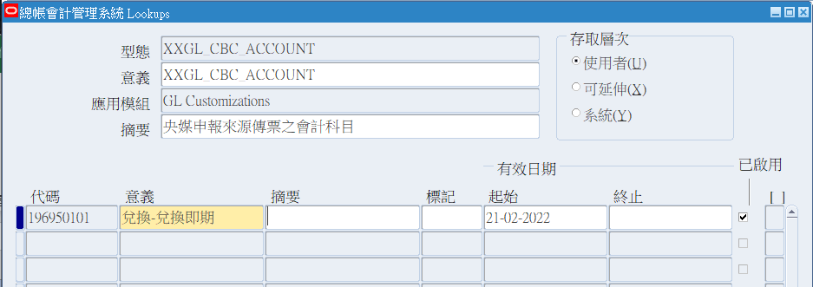

* 1. 新總帳系統會計科目彈性欄位Attribute13須完成TPE八碼會計科目對應至EBS九碼新會計科目設定。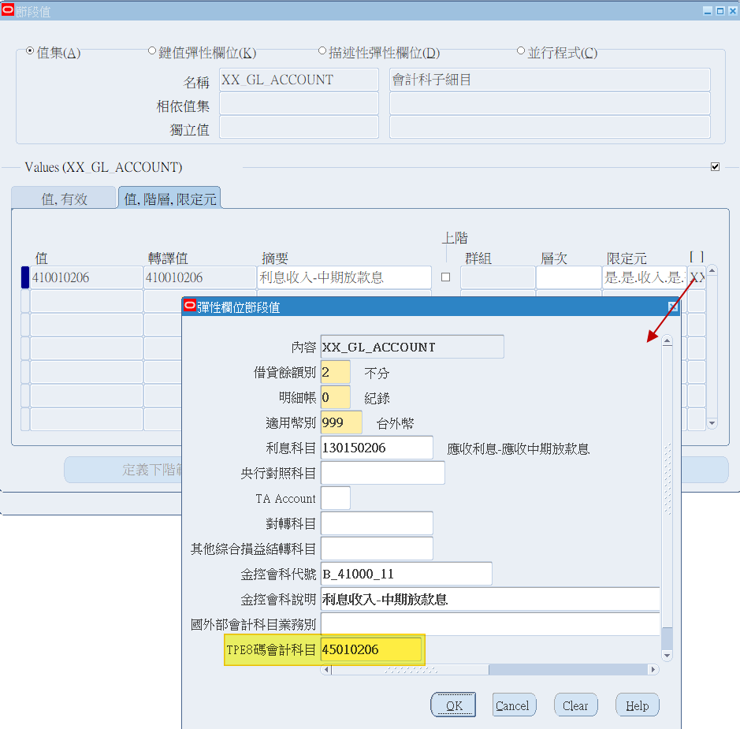

# 系統功能架構

本客製功能所使用之開發工具及技術:

* 本客製開發的畫面系採用Oracle Form Builder開發，且不包括Folder的操作，本客製開發的報表採用BI Publisher開發。
* 本客製開發的 Menu 和 Tool Bar 的操作，符合Oracle Form的標準操作。
* 本客製開發的畫面中欄位字段的顏色控制同Oracle標準畫面(Standard Form)的操作；
  + 必要欄位字段(Required)：淡黃色。
  + 非必要欄位字段(Optional)：白色。
  + 只有顯示欄位字段(Display Only)：灰色。

# 系統功能說明

* 1. **作業程序**
     1. **收集及整理央媒帳務明細資料**
        1. 目的:

此作業為日結(月結)作業的一部分。於相關兌換帳務完成時，收集相關傳票帳務明細資料及部分整理。

* + - 1. 收集及資料整理的方式:

撰寫收集及資料整理程序，安插在日(月)結排程，依Assumptions 5的相關設定-央媒資料範圍，於各個兌換帳務產生傳票進行貼標之後，將央媒相關的傳票資訊寫入央媒帳務明細資料檔並進行資料整理。

* + - 1. 以下範例僅為針對收集邏輯及資料整理邏輯進行說明，非真實資料:

以下資訊已包含部分央媒欄位（B/C/J/L/M/P/Q/R/S）：

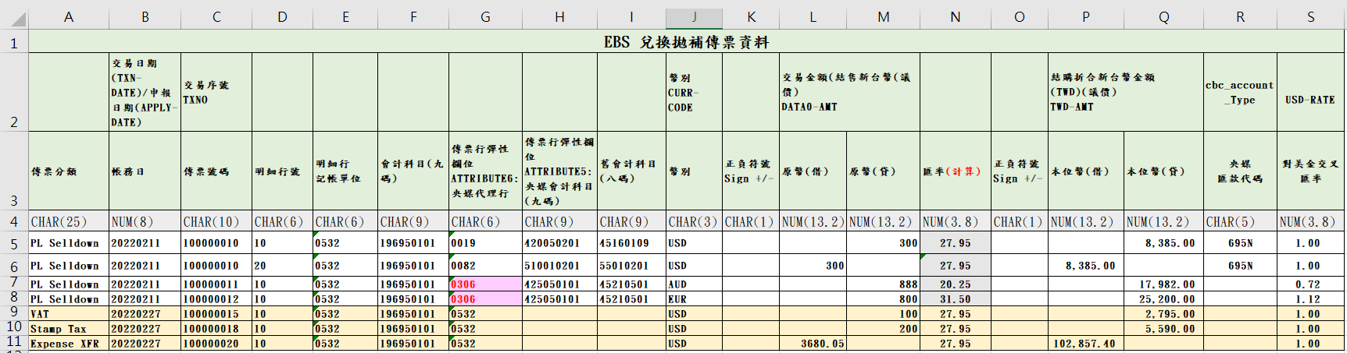

| 項目 | 欄位名稱 | 欄位型態 | 說明 | 範例 |
| --- | --- | --- | --- | --- |
| A | 傳票分類 Journal Category | CHAR(25) | 1. PL Selldown:外幣損益結傳本位幣產生之傳票，來自DBU Ledger，Journal Header ATTRIBUTE3 – [央媒申報註記]=Y之分錄，其會計科目為兌換科目(定義於Lookup Code : XXGL_CBC_ACCOUNT中的會計科目)。 2. VAT及Stamp Tax:營業稅務及印花稅務計算產生之傳票，來自DBU Ledger， Journal Header ATTRIBUTE3 – [央媒申報註記]=Y之分錄，其會計科目為兌換科目(定義於Lookup Code:XXGL_CBC_ACCOUNT中的會計科目)。 3. Expense XFR: OBU/DBU同址業務費用分攤產生之傳票，來自DBU Ledger， Journal Header ATTRIBUTE3 – [央媒申報註記]=Y之分錄，其會計科目為兌換科目(定義於Lookup Code :XXGL_CBC_ACCOUNT中的會計科目)。 | PL Selldown |
| B | 帳務日期 Effective Date | NUM(8) | 符合A欄條件之傳票帳務日。 | 20220211 |
| C | 傳票號碼 Document Number | CHAR(10) | 傳票的文件編號。 | 100000010 |
| D | 明細行 Journal Line | CHAR(6) | 傳票明細行的序號。 | 10 |
| E | 記帳單位 Branch Segment Value | CHAR(6) | 傳票行COA的 Branch Segment Value。 | 0532 |
| F | 會計科目(九碼)  Account Segment Value | CHAR(9) | 傳票行COA的 Account Segment Value。 | 196950101 |
| G | 央媒代理行 Remittance Branch | CHAR(6) | 1. Journal Category “PL Selldown外幣損益結轉本位幣”的傳票行彈性欄位 [ATTRIBUTE6:央媒代理行] 的內容值。 2. 其他Journal Category 則直接參考該分錄會計科目的SKB Branch Segment Value。 | 0019 |
| H | 央媒會計科目 Remittance Account | CHAR(9) | 傳票行彈性欄位 [ATTRIBUTE5:央媒會計科目] 的內容值。 | 420050201 |
| I | 舊會計科目(八碼)  TPE Account | CHAR(9) | 透過傳票行彈性欄位 [ATTRIBUTE5:央媒會計科目] 的內容值對應會計科目彈性欄位ATTRIBUTE13八碼會計科目值。 | 45160109 |
| J | 幣別 Currency | CHAR(3) | 傳票幣別。 | USD |
| K/O | 正負符號Sign | CHAR(1) | 傳票原幣金額及本位幣金額，若為正數則空白，若為負數則呈現 “-”。 | 123 / -123 |
| L | 原幣(借方) Entered Currency(Dr) | NUM(13.2) | 原幣借方金額。若該分錄兌換科目為貸方金額，此欄則為空值(補0)。 | 300.00 |
| M | 原幣(貸方) Entered Currency(Cr) | NUM(13.2) | 原幣貸方金額。若該分錄兌換科目為借方金額，此欄則為空值(補0)。 | 300.00 |
| N | 匯率 Rate | NUM(3.8) | 1. Journal Category “PL Selldown外幣損益結轉本位幣” 之傳票進行以下計算:本位幣(N/O欄) /原幣(K/L欄) = M 欄。(ex : 釋例第一列 8385 / 300 = 27.95) 2. Journal Category “VAT營業稅及Stamp Tax印花稅務”之傳票，直接取該傳票的匯率。 3. Journal Category “Expense XFR OBU/DBU同址業務費用分攤”之傳票，直接取該傳票的匯率。 | 第一列PL Selldown: 27.95  第五列VAT:27.95  第七列 Expense XFR:27.95 |
| P | 本位幣(借方) Accounted Currency(Dr) | NUM(13.2) | 入帳幣借方金額。若該分錄兌換科目為貸方金額，此欄則為空值(補0)。 | 8385.00 |
| Q | 本位幣(貸方) Accounted Currency(Cr) | NUM(13.2) | 入帳幣貸方金額。若該分錄兌換科目為借方金額，此欄則為空值(補0)。 | 8385.00 |
| R | 央媒匯款代碼 Remittance No. | CHAR(5) | 參考會計科目之彈性欄位ATTRIBUTE14設定。   1. Journal Category=“PL Selldown外幣損益結轉本位幣” 的資料才需要處理此欄位。 2. 參考H 欄-傳票行彈性欄位 ATTRIBUTE5記錄之央媒會計科目。 3. 根據以上央媒會計科目-擷取該會計科目之彈性欄位ATTRIBUTE14設定之 [央媒匯款代碼] Value寫入P 欄。 4. 若會計科目之彈性欄位ATTRIBUTE14設定之 [央媒匯款代碼] Value為空值，此處亦為空值。 |  |
| S | 對美金交叉匯率  USD Rate | NUM(3.8) | 1. 若幣別＝USD ， 則統一給固定值 1 2. 若幣別<> USD，依據以下條件搜尋 Daily Type Rate : 3. J 欄：找出該幣別對USD 之匯率檔。 4. ex : 釋例第三列 AUD vs USD -找出 AUD 轉換 USD 之匯率檔。 5. B 欄：判定擷取哪一天的匯率值。 |  |

* 1. **報表清單**
     1. **央媒帳務明細文字檔**
* 報表名稱：央媒帳務明細檔。
* 報表格式：固定格式文字檔 (TEXT)，合併成一個檔案不須分頁。
* 報表字碼：採ASCII碼。
* 執行頻率：每日排程產出。
* 報表資料來源：依據3.1.1資料收集與整理，產出央媒帳務明細檔
* 報表參數：

|  |  |  |
| --- | --- | --- |
| **參數名稱** | **型態** | **說明** |
| 帳務日期 | YYYY/MM/DD | 未輸入時，則由程式預設為系統的帳務日期。 |

* 報表表頭欄位：依未來檔案代號規則而定(例如：XXGLR001) + 檔案產出之系統帳務日期，表頭欄位僅需要顯示一次。

|  |
| --- |
| **程式名稱: XXGLR001 2023/03/01** |

* 報表欄位：該文字檔由以下欄位依序合併一列資料，合併時須遵循以下規則:
* (1)各欄位必須依據以下欄位長度：在資料列中固定其所在位置  
  (2)若型態為文字(CHAR)：欄位長度不足處於右方補空白  
  (3)若型態為數字(NUM)：欄位長度不足處-整數部分於左方補零;小數部分於右方補零

| 序號 | 欄位名稱 | 欄位型態 | 範例 |
| --- | --- | --- | --- |
| 1 | 傳票分類 Journal Category | CHAR(25) | PL Selldown |
| 2 | 帳務日期 Effective Date | NUM(8) | 20220211 |
| 3 | 傳票號碼 Document Number | CHAR(10) | 100000010 |
| 4 | 明細行 Journal Line | CHAR(6) | 10 |
| 5 | 記帳單位 Branch Segment Value | CHAR(6) | 0532 |
| 6 | 會計科目(九碼) Account Segment Value | CHAR(9) | 196950101 |
| 7 | 央媒代理行 Remittance Branch | CHAR(6) | 0019 |
| 8 | 央媒會計科目 Remittance Account | CHAR(9) | 420050201 |
| 9 | 舊會計科目(八碼) TPE Account | CHAR(9) | 45160109 |
| 10 | 幣別 Currency | CHAR(3) | USD |
| 11 | 正負符號Sign +/` | CHAR(1) | 空白 |
| 12 | 原幣(借方) Entered Currency(Dr) | NUM(13.2) | 300.00 |
| 13 | 原幣(貸方) Entered Currency(Cr) | NUM(13.2) | 300.00 |
| 14 | 匯率 Rate | NUM(3.8) | 27.95 |
| 15 | 正負符號Sign +/` | CHAR(1) | 空白 |
| 16 | 本位幣(借方) Accounted Currency(Dr) | NUM(13.2) | 8385.00 |
| 17 | 本位幣(貸方) Accounted Currency(Cr) | NUM(13.2) | 8385.00 |
| 18 | 央媒匯款代碼Remittance No. | CHAR(3) | 695N |
| 19 | 對美金交叉匯率USD Rate | NUM(3.8) | 1.00 |

<檔案內容範例>



# 附件：

**附件一：**兌換撥補相關分錄(央媒申報註記=Y為央媒申報相關帳務明細來源)



**附件二：**央媒資料帳務明細檔

